LAS CHAPAS | DESCRIPCIÓN DEL JUEGO
CARACTERÍSTICAS | Se trata de un tipo de juegos populares que comparten el uso de chapas o tapones de botella como fuente primaria de recursos. En ocasiones, las chapas se utilizan como simulación de eventos deportivos, como pudieran ser carreras de ciclismo u otros vehículos, o partidos de fútbol.​ Las chapas se pueden decorar interiormente con fotografías recortadas de revistas, cromos, o dibujos en papel representando, por ejemplo, al equipo al que pertenecen.
TERRENO DE JUEGO  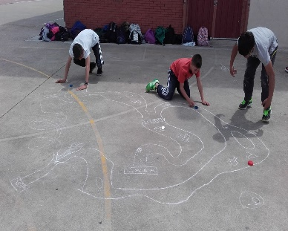 | 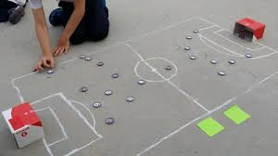
MATERIAL  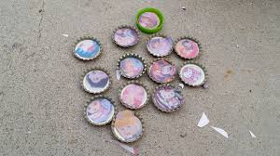 | 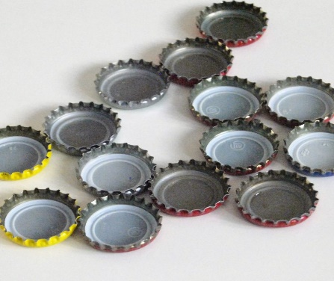
NÚMERO DE  PARTICIPANTES | Todos los que se quieran o se puedan, aproximadamente 8 personas.
DESARROLLO DEL JUEGO | Se traza un circuito sobre la arena o se marca en el suelo con tiza. Lo importante es que no falten las curvas, los estrechamientos, los saltos y las trepidantes rectas. Las jugadoras y los jugadores sitúan sus chapas en la línea de salida y se tiene un lanzamiento por turno. El que la chapa salga del circuito supone el volver al punto donde se estaba antes de tirar. Puede ocurrir que una chapa eche fuera a otra, lo que supone la pérdida del turno para la/el jugadora/or expulsada/o del circuito. Gana quien llegue primera o primero a la línea de meta.
VARIANTES | FÚTBOL-CHAPAS  - El partido se divide en dos mitades de 15 minutos, con un descanso de 5 minutos entre cada una de ellas. En la mayoría de las ocasiones, el tiempo que dura tal partido suele ser acordado por los propios jugadores.  - Al empezar el partido, cada gol, córner o saque de banda juega 2 turnos el jugador que saca.  - En el caso de un saque (que no vaya a gol), o de una acción convencional a la que pueda seguir una acción extra de pase al pie o de cabeza, se dispondrá de dos tiradas.  - En el caso de una acción de saque (que no vaya a gol), a la que le sigue la recepción del pase y un pase al pie, en este orden, se dispondrá de tres tiradas.  - Se puede distribuir a los jugadores como se crea conveniente.  - Si una chapa choca contra otra o se sube encima se sancionará con falta de la que ha impactado contra la otra.  - Cuando un jugador sale del campo, se colocará en el punto exacto por el que salió, en el centro de la línea, ya sea de banda o de fondo.  - Como balón se usan bolitas de plástico.

